**ĐẠI HỌC QUỐC GIA TP.HCM**

**TRƯỜNG ĐẠI HỌC KHOA HỌC TỰ NHIÊN**



BÀI TẬP

**XÂY DỰNG CLASS DIAGRAM CHI TIẾT, SEQUENCE DIAGRAM**

**Họ tên:** Nguyễn Lê Chiêu

**MSSV:** 1362010

*Hồ Chí Minh, ngày 11 tháng 12 năm 2015*

**MỤC LỤC**

**I.** **CLASS DIAGRAM CHI TIẾT** 3

**1.** **Mượn sách** 3

**2.** **Trả sách** 4

**II.** **SEQUENCE DIAGRAM** 5

**1.** **Mượn sách** 5

**2.** **Trả sách** 6

1. **CLASS DIAGRAM CHI TIẾT**
2. **Mượn sách**

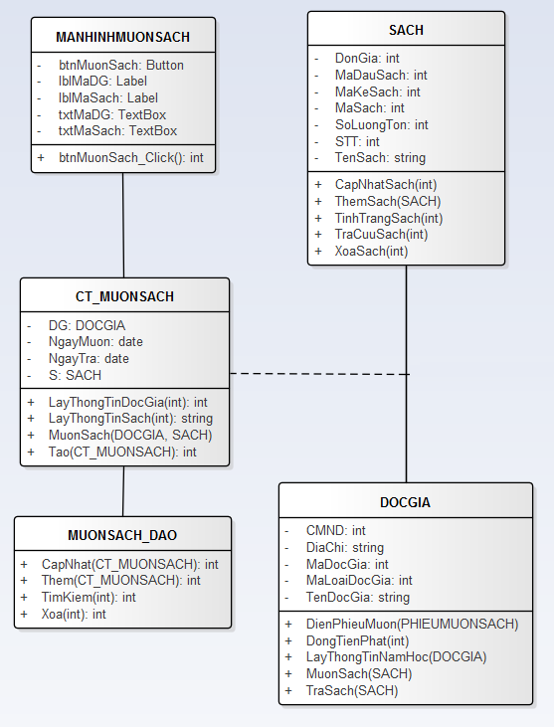

1. **Trả sách**

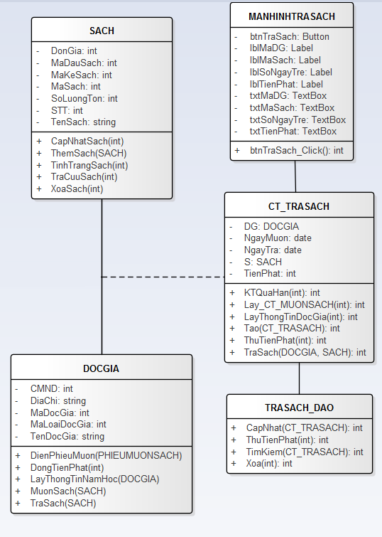

1. **SEQUENCE DIAGRAM**
2. **Mượn sách**

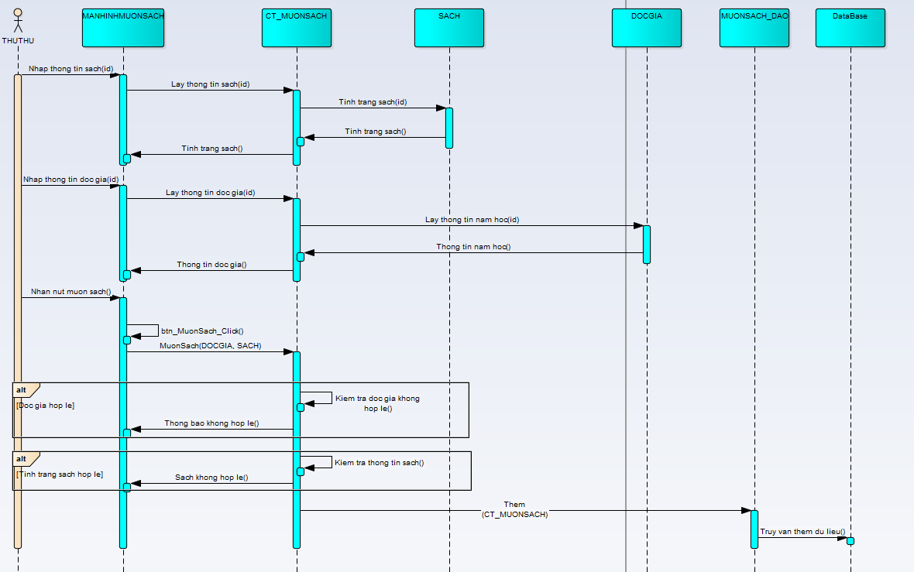

1. **Trả sách**

